管理体系审核记录表

过程与活动、抽样计划 | 涉及  条款 | 受审核部门：市场部 主管领导：韦立惠 | 判定
过程与活动、抽样计划 | 涉及  条款 | 审核员：吉洁 审核时间：2021.4.28-29 | 判定
过程与活动、抽样计划 | 涉及  条款 | 审核条款：Q5.3/6.2/7.1.3/7.1.4/7.1.5/8.1/8.2/8.3/8.4/8.5/8.6/8.7/9.1.2  EO5.3/6.2/6.1.2/8.1/8.2 | 判定
组织的角色、职责权限 | QEO  5.3 | 市场部负责人：韦立惠  市场信息的调研及与顾客的沟通工作；组织合同评审；物品发运；负责回访工作，对顾客及相关方回访等方面获得的信息，进行满意度调查，确认顾客和相关方明示或期望的质量、环保、职业健康安全要求；产品实现过程的策划，确定过程、文件和资源的需求；负责为有关的过程和活动提供技术标准及技术依据；组织贯彻技术规程和质量、环境标准，指导服务技术工作；原料供方的选择评价考核，对供方选择和对供方、其它相关方施加影响；实施采购物资采购工作；本部门环境因素/危险源辨识及控制。  部门负责人对本部门的职责和权限以及工作流程清楚、明确本部门的目标指标。 | Y
目标和方案 | QEO  6.2 | 部门的目标： 考核结果 （2021.4.3）  1、产品交付合格率98%以上 100%  2、顾客满意度90%以上 100%  3、固体废物分类存放率为100%。 100%  4、相关方影响率≥90%。 100%  5、火灾、触电、重大交通责任事故发生率为0 100%  •环境目标、指标：节约用纸，废纸集中回收率100%  措施：1.尽量用电子邮件和内部局域网传递资料，材料纸张采用双面打印。  2. 废纸放入可回收箱，集中外收废纸收购站。  完成时间：2021.12 费用：200元 责任部门：各部门  •职业健康目标、指标：无重大交通责任事故发生。  措施：1.各种车辆及时检修，不带病驾驶。  2.司机持证驾驶，遵照相关法规和交通规则。  完成时间：2021.12 费用：1200元 责任部门：市场部  每季度组织一次对目标、指标管理方案进行程度、完成情况的考核，提供安全目标、指标考核记录，2020年1、2季度的目标、指标管理方案完成情况考核，达到了阶段性的目标要求。  制定的指标和管理方案基本可行。 | Y
基础设施 | Q7.1.3 | 查《办公设备台帐》，主要办公设备有：电脑（主机+显示器）、描扫仪/打印机一体、黑色打印机、白色打印机、传真电话一体机、固定电话等  环保设备：灭火器等  均可满足服务需要。  查特种设备：无
运行环境 | Q7.1.4 | 办公面100平米，工序布局合理，场所卫生干净整洁，配有通风设施，工作环境良好。  办公区有灭火器，并在有效期内。  办公人员在工作前及工作结束后能够及时清理环境及关闭设备。  工作环境得到良好的控制。
监视和测量资源 | Q7.1.5 | 组织对服务质量进行检查、对顾客满意度进行调查，制定了对应表格.
运行的策划和控制 | Q  8.1 | 公司对产品质量目标、产品实现过程；产品所要求的验证、确认、监视、检验和试验活动以及产品接收准则进行了策划，并规定了所需的记录。  编制《服务过程控制程序》，对服务过程进行控制。  1、本公司的产品销售为：铁路专用产品及机电产品、五金交电的销售  2、销售服务流程：  业务洽谈―签订合同―产品采购―发货至顾客指定地址― 验收―结算  3、办公设备：电脑（主机+显示器）、描扫仪/打印机一体、黑色打印机、白色打印机、传真电话一体机、固定电话等，基本满足要求。  4、检测仪器：无  5、编制了《设备管理制度》、《服务人员工作规范》等。  6、相关法律法规要求《产品质量法》、《合同法》、《标准化法》等 | Y
顾客沟通 | Q8.2.1 | 公司通过走访、电话、邮件等方式与顾客交流，主要进行以下沟通：  1、在产品交付中向顾客提供保证产品品质的有关信息。  2、接受顾客问询、询价、合同的处理。  3、根据合同要求进行有关的事宜，对顾客的投诉或意见进行及时处理和答复。  查顾客意见记录  体系建立以来，未发生顾客不满意及投诉现象。 | Y
与产品有关要求的确定 | Q8.2.2 | 查公司产品销售合同  ——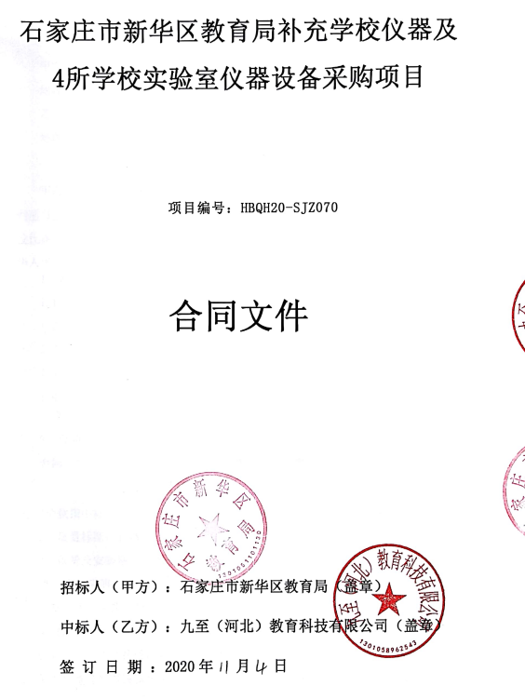 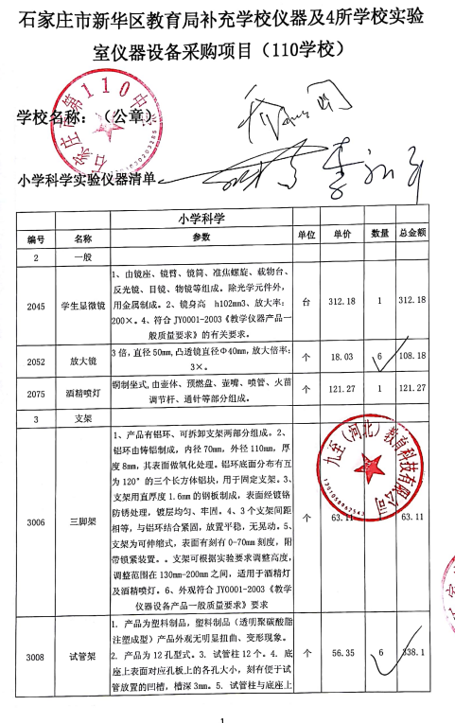等  现场查看项目清单包括教学设备、实验室设备、仪器仪表、教学用具、体育用品、乐器、教学模型、课桌椅、电子产品、多媒体设备。  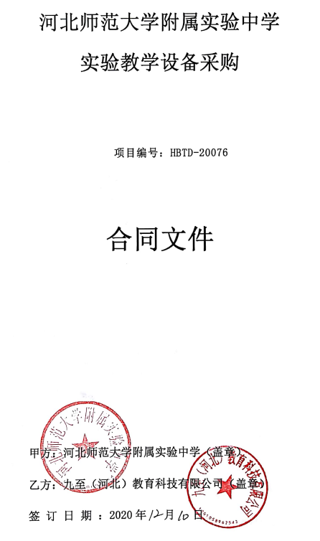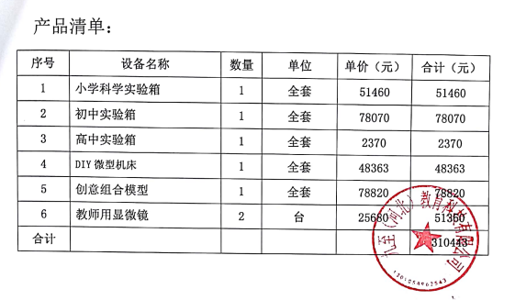  另抽北京伟航鑫森科技发展有限公司、西安宏正科教设备有限公司销售合同，均明确了交期、价格、明细等。  上述合同均保存完好，符合要求。 | Y
产品有关要求的评审及变更 | Q8.2.3  Q8.2.4 | 查上述合同的评审记录，提供《合同评审表》  评审日期2020.11.1/2020.11.30  评审在合同签订之前进行。符合要求。  评审内容包括合同风险、条款合规性、交货能力、交货方式、付款期限、质量保证、价格。  评审结果：该订单/合同内容，可满足顾客要求，同意签订后尽快交付顾客  公司目前暂无合同更改情况。 | Y
产品服务设计和开发 | Q  8.3 | 经现场确认，依据国家法律法规、客户要求服务，目前销售服务流程传统固定，无设计开发要求，故不适用8.3条款，不影响组织确保其服务合格的能力或责任，对增强顾客满意也不会产生影响。 | Y
外部提供的过程、产品和服务的控制 | Q8.4 | 编制了《采购控制程序》，明确了根据销售订单，编制《采购计划》。对采购计划中重要物资进行定期合格供方评价，内容包括：交货及时、售后服务好、产品质量可靠等内容。经由总经理确认后，纳入公司合格供方。  提供有《合格供方目录》，由总经理李水畅 批准。  供方名称 供应产品名称  余姚市科仪光仪有限公司 文具用品、实验室设备、仪器仪表  山东易创电子产品有限公司 多媒体产品，电子产品  广东莱博仕教育设备有限公司 实验室设备、教学用具、模型等  上海成博教学仪器有限公司 教学设备、仪器仪表、教学用具、体育用品、乐器、教学模型、电子产品等  查2020年10月15日对供方的调查及评价。  针对合格供方山东易创电子产品有限公司等的评价：评价内容：企业资质、交货及时、售后服务好、产品质量可靠等；符合相关规定，纳入合格供方。收集了营业执照、生产资质、认证证书等信息。  公司产品运输交物流公司负责，未提供对产品运输外包方进行评价的记录。  本公司需求物资的采购信息由市场部负责，通过签订书面采购订单方式向合格供方进行产品采购。 | N
生产和服务提供的控制 | Q8.5.1 | 公司对产品销售和服务提供过程进行了策划，对人、机、料、法、环诸因素进行了较好的控制，销售过程部门严格按策划的作业流程予以控制。该公司产品销售主要是教学设备、实验室设备、仪器仪表、教学用具、体育用品、乐器、教学模型、课桌椅、电子产品、多媒体设备，其主要任务收集相关产品信息来提高销售能力，满足客户需求，从市场占有率、品牌形象、经营理念等进行策划控制。致力于产品销售、市场营销及完善的售后服务，以品牌、资源及资金为发展支点，促进对科技成果产业化的转换，实现品牌运营。  产品的销售依据的标准有：质量标准：顾客技术要求及相关国家/行业标准。  公司产品主要从以下方面进行销售：  A市场占有率 B 技术水平 C性价比 D节能环保 E客户要求  通过信息的收集加以整理，根据客户需求和国家标准进行销售。  查销售任务，计划制定情况  出示了2020年11月份的销售计划  编制：韦立惠 批准：李水畅  抽查2020.12实验箱、显微镜、微型机床、模型的销售记录，符合要求。  针对此销售计划，由市场部经理对销售员进行任务分配，并向销售员提供服务流程。经查符合要求。  提供的产品的特性和销售服务的特性和要达到的结果，编制了《售后服务要求》《服务过程工艺流程》等工艺文件和记录。相关法律法规要求：《产品质量法》、《合同法》、《消费者权益保护法》等。  获得和使用适宜的监视测量资源：受审核方为销售型公司，只是对产品包装、型号等进行检验，不进行性能检验，故无监视测量设备。  使用适宜的设备和过程环境：有台式电脑、复印机、打印机、传真机等，可以满足工作需要.设备数量保证，维修及时. 办公现场宽敞整洁，电脑、传真、打印机及网络运行正常。  市场部所有人员岗前经过专业培训，有相关销售工作经验，符合公司岗位能力需求。  现场通过对客户要求样品标签、区域标识，专人负责专区管理，批次送检，批次归档保存等措施防止人为差错的发生。  抽查过程监视和测量情况，提供了销售过程记录及检验记录。对各工序等过程的监控记录及安全文明销售记录、工艺纪律检查等建立了记录，并对过程参数予以控制。  公司根据以市场销售情况进行销售和采购，下销售任务过程中产品的技术资料和采购合同及记录等相关资料，内容齐全；查阅任务通知记录能反映客观情况。  销售过程中各环节通过自检、监督、复核对产品信息进行检验，检验合格的产品信息方可流转到下道工序，销售定单发出前均经总经理批准后方可交付客户。市场部结合办公室定期对开发各工序开展巡检。  产品交付至客户处通过物流服务企业，客户签收，公司办公室通过电话跟踪沟通及定期拜访、客户满意度调查等方式确认交付及交付后服务的满意程度。  查看：教学设备、实验室设备、仪器仪表、教学用具、体育用品、乐器、教学模型、课桌椅、电子产品、多媒体设备的产品的主要销售现场。  查见办公现场宽敞整洁，电脑、传真、打印机及网络运行正常。  业务员李伟强正在与从网络上联系实验台销售的具体事项。现场办公秩序良好，符合该公司的规定要求。  产品售出后，市场部定期进行顾客满意率调查，做好售后服务工作，详见9.1.2审核记录。  需要确认的过程：编制了《特殊过程确认准则》，该公司目前经识别确认的特殊过程为销售服务。查见《过程确认记录》，对该过程从工作人员能力、设备能力、工作流程等方面进行了确认评价。确认结论：销售服务可以保证质量满足要求。  确认人：李达、韦立惠，主管领导审批意见：同意，总经理 李水畅，2020.10.11。  该特殊过程自确认后，人员、设备、工作流程没有变更发生，没有发生再确认的情况。经查基本符合要求。 | Y
标识和可追溯性、产品防护 | Q8.5.2  8.5.4 | 根据本公司产品类型及产品实现过程的具体情况，查相关标识情况。公司管理手册8.5.2条对产品标识、状态标识的实施做了规定。  查看：产品标识：经营厂家、数量、 规格等。  受审核方实行无存储经营无库房。公司产品防护基本符合要求。 | Y
顾客或外部供方财产 | Q8.5.3 | 公司目前保管的顾客财产主要是顾客提供的个人信息， 对顾客的个人信息责任部门作好保密工作，确保不外泄。  外部供方财产：目前主要为外部供方的个人信息，组织要求相关人员严格保守商业信息秘密，不得对外透露。  经与部门负责人沟通了解，目前为止，组织对顾客及外部供方财产的控制执行情况良好，未发生过顾客及外部供方信息泄露情况。 | Y
交付后活动 | Q8.5.5 | 查销售现场产品交付情况：产品运输交付至客户处，客户签收，公司通过电话跟踪沟通及定期拜访、客户满意度调查等方式确认交付及交付后服务的满意程度。经查符合要求。 | Y
变更的控制 | Q8.5.6 | 查变更的控制：  经与市场部门沟通，销售合同评审后，按合同要求进行采购并交付，如发现标的物与顾客要求不一致的，与客户商量，重新签订合同，交货期延期的，与顾客商量，得到顾客确认后，再及时发货，并对延期的原因进行分析，避免下次再发生，经了解，目前没有发生对生产和服务提供的更改的情况。 | Y
产品和服务的放行 | Q8.6 | 销售产品严格执行相关国家或行业标准、顾客要求进行采购、销售；组织依据顾客方确定的材料、产品接收标准编制了“采购产品验证规范”、“产品检验规程”等文件。  采购的产品一般由业务人员对数量、品种、检验报告等进行核实，并填写“交货验收记录单”。  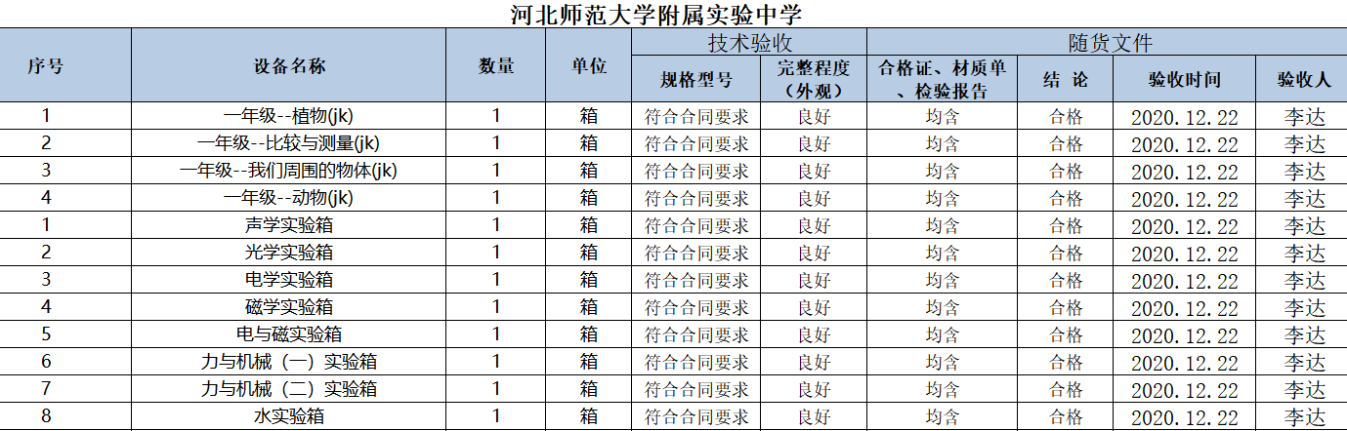。  目前材料采购无至供方现场实施验证的情况发生。  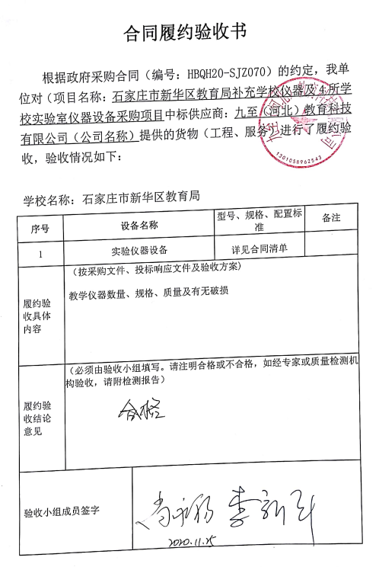  市场部经理负责对销售服务过程的服务质量进行监督检查。  经查编制了销售服务规范和销售服务标准，规定了销售服务过程中服务的质量标准等。  查2021.1.31 “销售服务的综合检查表” 业务员：崔 巍  检查内容有销售服务基本规范、销售合同、顾客沟通、顾客满意度、合同履约情况、存在的问题等，检查结果：符合要求。  查2020.12.31 “销售服务的综合检查表” 业务员：陈小飞  检查内容有销售服务基本规范、销售合同、顾客沟通、顾客满意度、合同履约情况、存在的问题等，检查结果：符合要求。  查2021.3.30 “销售服务的综合检查表” 业务员：许培文  检查内容有销售服务基本规范、销售合同、顾客沟通、顾客满意度、合同履约情况、存在的问题等，检查结果：符合要求。  公司无紧急放行情况发生，公司的产品监测能力基本满足要求。  组织未接受过上级或主管部门的监督检查。
不合格输出控制 | Q8.7 | 编制《不合格控制程序》，确保服务过程中的不合格项得到识别和进行有效控制，防止不合格项的非预期使用或交付。对顾客发现的不合格项，市场部应负责做好详细记录，提供客观证据，报告市场部主任进行审批，并通知顾客及供方以便共同协商处理办法或采取措施。  目前，未发生不合格现象。 | Y
顾客满意度 | Q9.1.2 | 公司通过电话，走访等形式，接受顾客反馈，了解顾客顾客满意度信息，发放调查表对顾客满意度进行定量测量。  提供“顾客满意程度调查表”，调查主要内容：质量、交付、价格、服务等方面的满意程度等，各项得分求平均值得最终结果。对4个顾客进行了满意度调查。提供顾客满意调查分析。最终顾客满意率98.3%。  该结果已提交管理评审。 | Y
环境因素、危险源 | EO  6.1.2 | 提供《环境因素识别评价表》，其中包括办公区等，包括固废排放、火灾的发生、资源的消耗、能源的消耗、废气排放、废水的排放、噪声排放等。  可以提供《重要环境因素清单》，其中重要环境因素：固体废弃物排放、火灾的发生，评价准确。  提供《危险源识别清单》，按照活动、区域进行了识别，包括：电脑、打印机、复印机产生的辐射；电源电器老化损坏、违章用电、地面油污水滑跌倒、障碍物挡路、交通事故等，评价基本全面  提供《重大危险源清单》，评价火灾、触电、意外伤害为不可接受风险，评价准确。 | Y
运行控制 | EO8.1 | 本部门应执行的运行控制文件包括：环境运行控制程序，固体废弃物管理规定、对相关方施加影响管理规定、节能降耗管理规定、消防安全管理制度、办公室安全管理制度、车辆管理规定、电脑使用管理办法等。  查运行控制情况：  销售服务流程：业务洽谈―签订合同―产品采购―发货至顾客指定地址― 验收―结算  火灾：现场配备了消防栓、灭火器，经查均在有效压力范围内。  每月对消防器材进行一次全面检查--提供消防器材检查记录  触电：办公区均使用安全电器，灯具离地距离符合要求，每季度一次检查线路、灯具、电器等的安全性能，经常对员工进行安全用电知识宣贯，确保安全用电，无触电事故发生。  汽车尾气：使用高标号燃油降低汽车尾气有害气体的排放，定期对车辆进行检定，避免事故、尾气达标排放等。  办公过程注意节约用电，做到人走灯灭，电脑长时间不用时关机，下班前要关闭电源；  办公过程产生的固废按办公室要求放到指定地点，现场无混放现象；办公用品按要求由办公室负责发放，作好记录；  生活污水用于绿化、洒水降尘；  普通固废排放：生活办公垃圾按照小区规定放置指定区域。  受审核方实行无存储经营，故无库房。  相关方施加影响：市场部2020年根据公司情况，策划了至相关方环境安全要求的通知，2020年10月对供方、客户以邮件、传真、现场告知进行了通知发放，未提供对产品运输外包方进行了告知的证据。 | N
应急准备和响应 | EO8.2 | 执行《应急准备与响应控制程序》。2021年3月20日，市场部参加了公司组织消防演练，相关记录详见办公室记录。 | Y

说明：不符合标注N

